LA SERRE LABORATOIRE
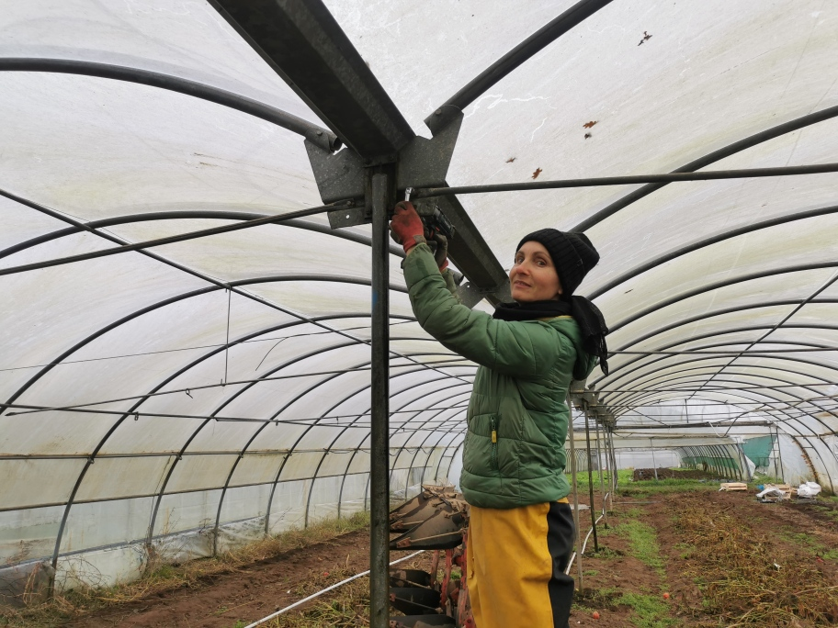
La “serre-laboratoire-scène” de Cyclo-farm cultive légumes et poésie, elle accueille son premier projet artistique “HUM!” (lien). La “serre-laboratoire-scène” (SlabS) mêle les points de vues et les agencements sympoiétiques(1), elle brouille délibérément les frontières entre les catégories(2) (art, agriculture, …) dans un contexte kerminien de domaine d'expérimentation “en art” (= un terrain de travail à l'échelle 1 où s'éprouvent des explorations artistiques).
Du point de vue de Cyclo-Farm, la SLabS est une serre agricole maraîchère de cultures de légumes
Du point de vu de (n), la SLabS est un studio d'artiste, l'atelier de travail et un auditorium de Marina Pirot et Dominique Leroy.
Du point de vue d'ecosoma, la SLabS est à la fois un espace de pratiques écosomatiques, un studio de danse et une scène pour la performance et la danse.
Du point de vue du public de Cyclo-Farm, les résidents d'Open et les voisins adhérents viennet à la SLabS pour acheter des légumes, écouter la serre, faire des somatiques.
Proposer une serre comme espace à la fois de production agricole et de production artistique multicatégoriel pointe la co-transformation poétique (symbiogénèse et sympoiésis) entre êtres humains, humaines et êtres végétaux domestiqués que sont les légumes.
1 : Donna Haraway in Gestes spéculatifs, éd. D. Debaise et I. Stengers, Les presses du réel, 2016 : “les points de vues pour appréhender “des agencements symbiogéniques et sympoiétiques (sont) librement et merveilleusement disponibles et fécondes dans toutes les humusités, y inclus les arts, les sciences, …”
2 : Latour, (ref) : https://educationauxmedias.hypotheses.org/53/7
–
En 2022, c'est une nouvelle serre qui arrive à Kerminy ! La premier tunnel de 20m monté l'an passé servira a préparer nos plants potagers.
Double chapelle d'occasion
Dimensions : 37m de longueur / 13m de largeur :)
Usage : Serre expérimentale de culture, lieu de pratique artistique sonore & somatique et d'échanges arts, alimentation & science. Lieu d'apprentissage pour développer des techniques, ses connaissances, dialoguer sur les pratiques artistiques et technologies du maraîchage.

Préparatifs
Semaine de préparation : du 21 au 25 Février
- Implantation/Piquetage de la serre
- Prépa de la quincaillerie
- Prépa de l'outillage (échelles, échafaudage ou plateforme télescopique sur grillo, clés, marteaux…)
- Approvisionnement en fournitures (peinture antirouille, tube galva pour réparation, système de serrage…)- courses repas
- Organisation du chantier, sécurité…

Semaine de montage
Date de chantier : du 28 février au 4 mars
Horaires de chantier (à voir avec le groupe) : 10h00>13h00 & 14h00>19h00
Participants :

Les équipes :
1- Réparateurs : soudure / réparation/ peinture antirouille / prépa & rangement des outils / sécurité du chantier
2- Géomètres : Distribution et réglage du positionnement des poteaux et arceaux en fonction du plan et de l'implantation, vérification des niveaux pour bon écoulement de l'eau dans les gouttières 1)
3- Terrassiers : c'est ceux qui creusent les trous
4- Les monteurs : ceux qui positionnent les poteaux et arceaux avec les géomètres et qui boulonnent les pièces du puzzle
5- Les kuistos : c l'équipe cuisine tournante (ceux qui veulent proposer un plat, merci de donner vos idées pour les courses)

1)les guides d'implantation seront positionnés la semaine d'avant

